# Projet : Service de partage de fichiers en ligne par Mail

Membres du groupe :

* Adama Rama Thioune Aidara
* Ndeye Ndieunde Leye
* Kalidou Mbodj
* Aliou Sow

Durée du projet : 5 jours

Technologies à utilisées : HTML5, CSS3, JS, PHP, MYSQL, etc.

Principales attentes :

* Penser KISS et rendre l’expérience utilisateur fluide ;
* Services sécurises ;
* Durée de vie des fichiers envoyés (gestionnaire de taches =>CRON).

Etapes du projet :

* S’assure d’avoir la même compréhension du projet (1) ;
* Penser une charte graphique cohérente (2) ;
* Wireframe et maquettes (3) ;
* Mettre en place la base de données et le model MCD (4) ;
* Lister les fonctionnalités (5) ;
* Phase de codage (6).

Attribution temporaire des taches

On a pensé ensemble le nom temporaire du service (**FIIW**) et le **wireframe** cote émetteur et cote récepteur.

* Maquette temporaire, réalisée par ARTA ;

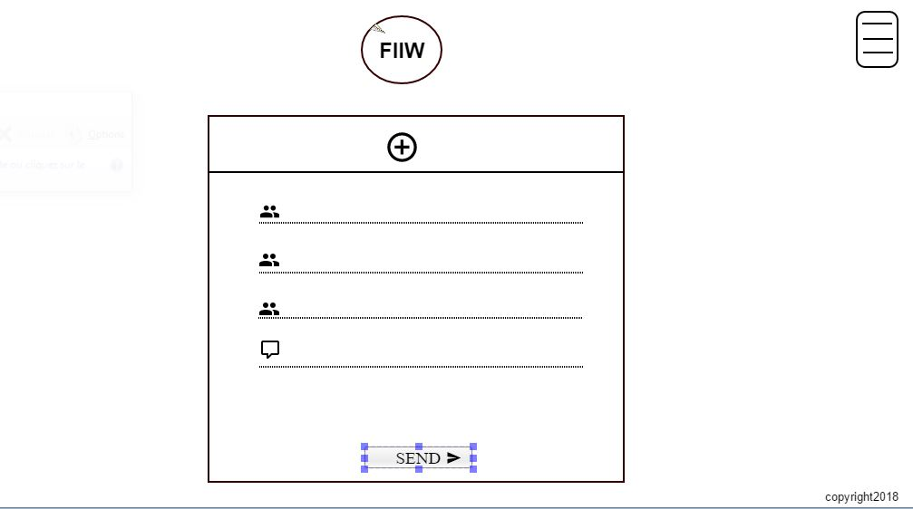

**Coté émetteur**

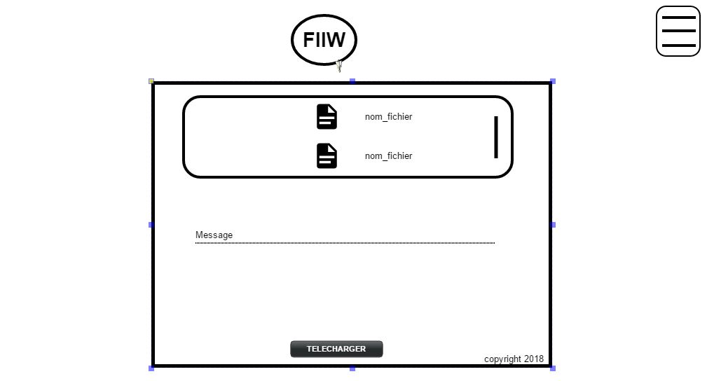

**Coté récepteur**

* Base de Données et MCD, modélisé par Aliou ;
* Rédaction pour la synthèse des réalisations du jour, Ndeye.
* L’esthétique, le respect de la charte graphique, UX design, sera gère par kalika.